University of California Berkeley Global Access
加州大学伯克利分校学期学分课程
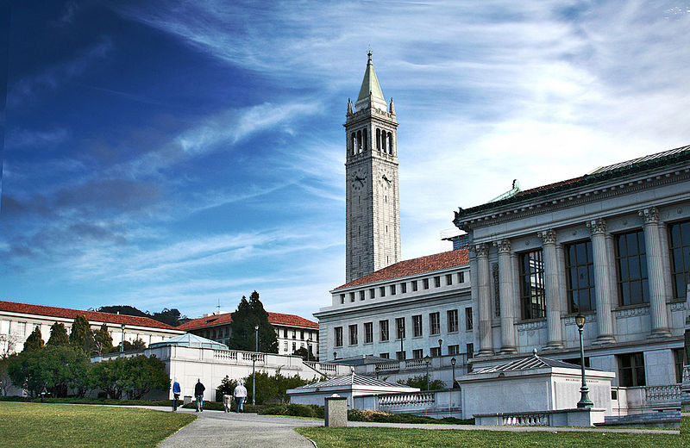

项目概览
项目名称 |  | 加州大学伯克利分校学期学分课程  University of California Berkeley Global Access
主办单位 |  | 加州大学伯克利分校  University of California Berkeley Extension  环球翔飞教育集团  XIANGFEI Global Education Group
项目内容 |  | 加州大学伯克利分校学期学分课程，由加州大学伯克利分校主办，面向全世界优秀学生开放招生。学生能够在加州大学伯克利分校就读一个学期。在学习期间，学生可以从大量的本科和研究生课程中选择自己感兴趣的课程，让学生在学习各领域先进知识的同时，充分体验美国文化，并提高学生的英语能力与技巧，为学生的成长积累宝贵经验。
项目特色 |  | 【感悟名校正能量】深度考察名校，感悟名校正能量  【全真课堂新体验】所有课程均由UCB的各学院教授和授课老师亲自授课，感受世界顶尖的学术理论和理念；待遇同享，与UCB本校学生资源共享；深入交互，通过积极参与教学互动，学生不仅可以得到UCB本校老师的学业辅导和支持，同时还可以提高自己的交际能力  【获名校认可学分】该项目所有课程均为加州大学伯克利分校认可的课程，学生获得的每一个学分，都与加州大学伯克利分校这个名字闪耀着同样的光芒  【一路成长喜收获】收获的不仅仅是语言和专业知识，更是身心全位的体验，对独立人格的培养及情商智商的共进  【安心服务总相随】专业服务，让留学变简单，让参加者和家人更安心
项目日程 |  | 2016 Fall Semester：2016年8月17日——2016年12月16日  2017 Spring Semester：2017年1月10日——2017年5月12日
报名截止日期 |  | 2016 Fall Semester：2016年4月30日  2017 Spring Semester：2016年10月30日
加州大学  伯克利分校  简介 |  | 加州大学伯克利分校（University of California, Berkeley，简称UCB）是美国最负盛名且是最顶尖的一所公立研究型大学，在世界范围内拥有崇高的学术声誉。在其所拥有的100多个子学科里，有众多世界级的学术大师。曾在伯克利工作和学习的诺贝尔奖得主不少于69位。在伯克利的教授中，有136 位美国科学院院士和91位美国工程院院士。加州大学伯克利分校与斯坦福大学、麻省理工学院等一同被誉为美国工程科技界的学术领袖。此外，伯克利的研究生教育一直被认为是美国最为顶尖的水平。伯克利在过去的100多年来，为美国社会做出了杰出贡献，同时也为世界培养了很多国际人才，其影响遍及全球。
学校排名  及  优势专业 |  | 2015年USNEWS综合排名中，UC Berkeley排在第20位。该校的很多专业在美国名列前茅。  工程学院排名第1；计算机科学排名第1  化学院排名第1；生物科学排名第2  经济学专业排名第1；统计学专业排名第2  英语文学专业排名第1；心理学专业排名第1  社会学专业排名第1；政治学专业排名第1
著名校友 |  | 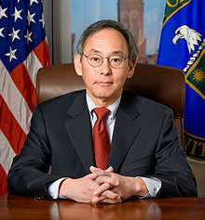  朱棣文  UCB博士，诺贝尔物理学奖得主  中科院外籍院士  曾任美国能源部部长 | 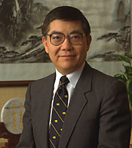  田长霖  UCB第八任校长  中科院外籍院士 | 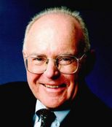  戈登 摩尔  UCB学士，CIT博士  英特尔（Intel）的创立者之一  “摩尔定律”的提出者

项目说明
日程安排 |  | 2016 Fall Semester  学期时间：2016年8月17日至2016年12月16日  教学时间：2016年8月24日至2016年12月2日  期末考试：2016年12月12日至2016年12月16日  2017 Spring Semester  学期时间：2017年1月10日至2017年5月12日  教学时间：2017年1月17日至2017年5月5日  期末考试：2017年5月8日至2017年5月12日  学校可能会根据实际教学情况调整日程。
申请要求 |  | 英语水平：TOEFL 90或者IELTS 7.0  学科要求：选择非STEM专业课程者优先  其他要求：GPA3.0以上，成绩优秀者（GPA3.3以上）优先
主校区课程 |  | 参加该项目的学生可以从加州大学伯克利分校的绝大部分专业中选择课程进行学习。所选课程的学分加总以12至16学分为宜（通常为3-4门课）。  更多专业或课程信息请访问http://schedule.berkeley.edu/，选择相应学期查看。
Extension  课程 |  | 参加该项目的学生需要从Extension课程列表中选择至少一门课程进行学习，通常为2个学分。Extension课程多为语言强化类课程，对学生提高语言水平，适应美国生活有很大帮助。
注意事项 |  | 法学院课程及继续教育类课程不对该项目参加者开放  STEM专业（尤其是工程类专业）选课受限较多  商学院课程根据学院教学实际情况常有调整，时常不能接受该项目参加者选修  大部分专业课程有先修课程要求，请参加者根据自身情况选择  每位学生每学期选修的课程总学分不得少于12学分，不得超过18学分  加州大学伯克利分校的在校学生对所有课程均有优先选课权  加州大学伯克利分校各学院及其授课教师对参加者的课程选择有最终决定权

校园生活
校内资源 |  | 参加UCB学期学分课程的学生将会在伯克利中心区域生活学习，这也是旧金山海湾区域一个充满活力的地区。在这里，学生们可以和伯克利分校优秀的学生以及热情且致力于实现自己梦想的研究人员一起上课。课程将会被安排在伯克利主校区，以及主校区附近的Extension大楼。加州大学伯克利分校的公用设施是开放的，学生可以自由使用。
校内资源 |  | 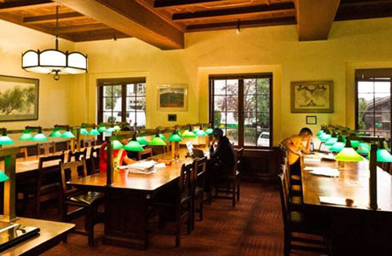  图书馆 | 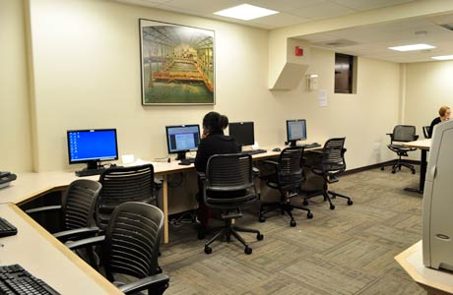  计算机中心
课外生活 |  | 课余时间，同学们可以自行游览充满艺术、娱乐气息的伯克利市区。学生可在周末品尝当地农民种植的有机食品，在街边咖啡馆小憩，亦或去伯克利山徒步郊游。你可以随意徘徊于Telegraph大街的一家街边小店，或者在Greek剧院享受一场室外音乐会。随便哪一天，无论是在山丘之上还是在海湾之畔，你都可以领略伯克利别具风情的生活。
课外生活 |  | 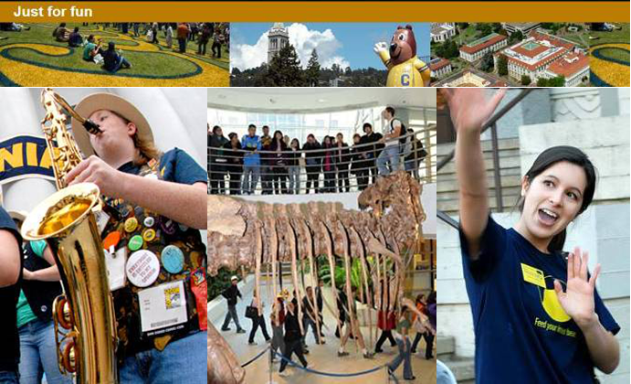

项目须知
项目费用 |  | 人民币122800元。  项目费包含：学费（含12学分，超出12学分的部分每学分额外收取4700元人民币的学费），学校申请费，国际学生费，保险费，学生注册费，课程辅导费，材料国际邮费，国际汇款手续费，签证费（仅限第一次面签）等。  费用不包含：超出12学分的学费；机票，个人护照办理费，SEVIS FEE，国内移动交通食宿费，行李超重费，个人生活费，购物消费及项目参加费不包含的其他费用。  有些课程可能会用到实验室及相关实验设备、材料等，若学生选择该类课程，可能需要额外向学校缴纳相关费用，该部分费用由学生自理。
住宿  及  餐饮 |  | 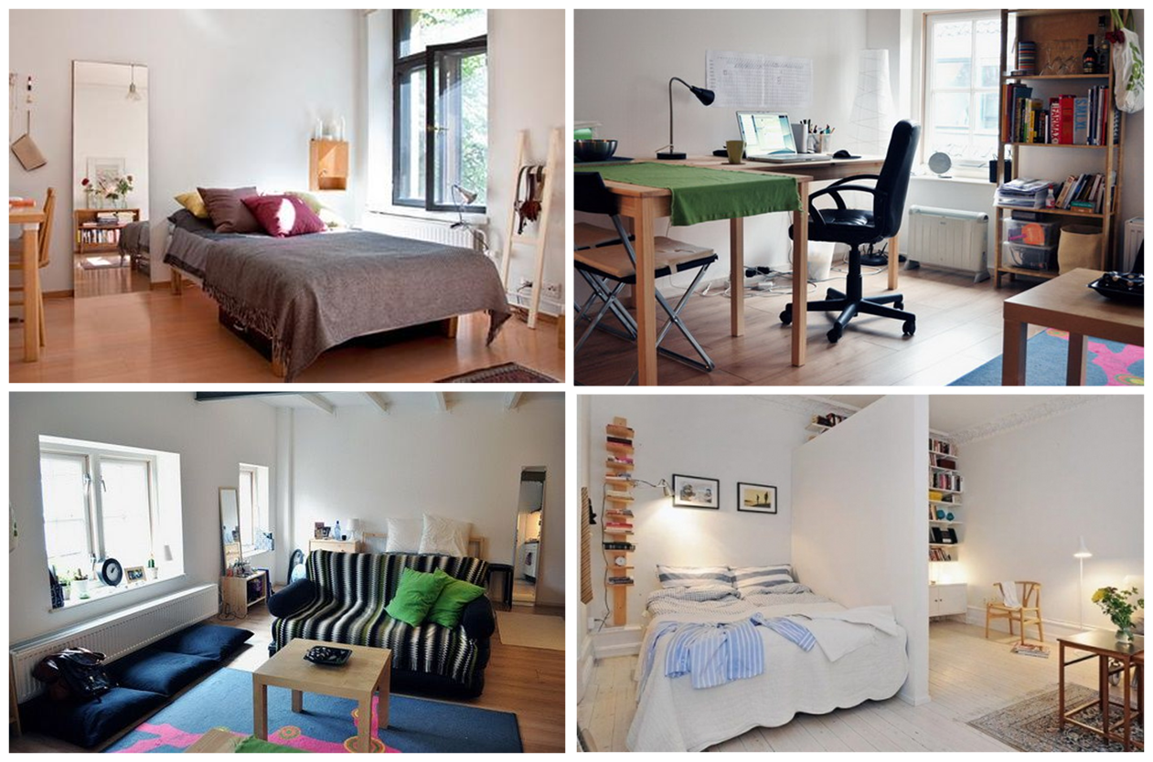  加州大学伯克利分校不为该项目的参加者提供宿舍，但学校可以为学生们提供寄宿家庭、校外公寓等安置服务，在学校附近为学生解决住宿问题。申请项目的学生可以在获得录取后在主办方的指导下选择住宿。主办方可以协助学生预订住宿，预订及住宿所需费用由学生自理。Berkeley生活所需要的生活费和住宿费大概如下：  住宿费：$800-1000/月（约） 餐费：$200/周（约）
美国境内交通 |  | 交通费用由学生自理，学生可办理当地的交通卡以节省交通费。
通信及网络 |  | 学生需自费办理美国当地电话卡，主办方可提供咨询服务。
海外保险 |  | 由主办方统一为学生购买。
签证 |  | 该项目需要美国F-1签证，主办方会协助学生办理签证，签证费（仅限第一次面签）已包含在费用中，美国国土安全部门收取的200美元SEVIS FEE需要学生自行支付。如果学生已有签证不需要再次签证，主办方将退还160美元签证费；如果学生签证未通过需多次办理，费用由学生自理。因签证产生的国内交通，住宿费用由学生自理。
国际机票 |  | 主办方可以协助学生预定机票，机票费用学生自理。
申请条件 |  | 项目申请者必须为985、211合作院校的全日制在读学生，品行端正  身体健康，适应力强，能独立处理学习、生活事务  对美国文化感兴趣，想切身体验美国留学  能够且必须提供本人的真实资料，如有拒签记录等特殊情况需如实告知  家庭具有一定经济基础，能够提供所需费用及经济担保  项目申请者需要满足GPA3.0以上，成绩优秀者优先，文科专业学生优先  项目申请者英语要求TOEFL 90或IELTS 7.0  项目申请者会被抽取进行电话面试或者笔试
申请材料 |  | 个人身份证、护照扫描件各1份  护照尺寸照片扫描件1份  大学成绩单（包括本科阶段和/或研究生阶段）中英文原件1份  语言成绩单（TOEFL或IELTS）复印件或网页截图1份  当前学期课程表、选课申请表各1份（确认报名后由主办方发送给学生填写）  个人陈述1份，英文，不超过350字，阐述对学习领域的兴趣以及过去的简要经历。该说明内容需要包括：  a. 阐明你个人对所学习领域的兴趣；  b. 阐述学习经历（如果有工作经历也请一并阐述）；  c. 描述学习过的、符合你申请项目特定要求的课程；  个人英文简历1份  银行存款证明1份，人民币15万元以上，冻结两个月  签证所需材料主办方将另行通知。
报名流程 |  | 填写报名表，并发送至主办方报名邮箱：duanqi@xf-world.org；  主办方将确认报名信息并对报名学生进行筛选，筛选包括但不限于面试或笔试等形式；  缴纳项目费，并与主办方签订项目协议；  主办方将为学生申请项目，并在学生获得录取后协助学生准备签证材料，并指导学生面签；  学生机票确认后，缴纳机票款项；  行前指导；  出发。
咨询  及  联系方式 |  | 加州大学伯克利分校项目中国遴选中心  电话： 010-82301027/ 010-82300036  报名邮箱：bjdq@xf-world.org  官方网站：http://duanqi.xf-world.org/  国内合作院校推荐名额请咨询各指定校外事处、各院系或其他学校指定部门
报名表 |  | 请填写附件中的报名表并发送至报名邮箱。

加州大学伯克利分校学期学分课程报名表
请用“√”选出您想申请项目，可多选： 2016 Fall Semester （ ） 2017 Spring Semester （ ）
Part 1 申请者身份信息（中文填写）
姓 |  | 名 |  | 出生日期 |  | 年/月/日 | 性别
英文名 | 若有 | 国籍 |  | 出生地 |  |  | 民族
宗教信仰 |  | 身份证号 |  |  |  |  | 有效期 | 年/月/日
Part 2 申请者旅行证件信息（中文填写）
护照号 |  | 有效期 | 年/月/日 | 签发地 |  |  | 旧护照号 | 若有
有效签证 | （请填写目前持有的所有有效签证的国家、类别、有效期，  如美国，B1/B2，2025年1月1日）
拒签历史
及理由
Part 3 申请者学术信息（中文填写）
在读院校 |  |  | 院系 |  |  |  | 入学年份
专业 |  |  | 绩点 | 绩点 / 满分 |  |  | 学制 | 2/3/4/5年
在读学历 | 本 / 研 | 年级 |  | CET4成绩 |  |  | CET6成绩
TOEFL成绩 |  | 小分成绩 | 听力 / 阅读 / 口语 / 写作 |  |  |  | 考试时间 | 年/月/日
IELTS成绩 |  | 小分成绩 | 听力 / 阅读 / 口语 / 写作 |  |  |  | 考试时间 | 年/月/日
Part 4 申请者通讯信息（中文填写）
居住地址 | （请认真、完整填写，请填写长期居住、生活的地址，如学校宿舍地址或家庭地址） |  |  |  |  |  | 邮编
邮寄地址 | （请认真、完整填写以便邮寄录取信等重要材料） |  |  |  |  |  | 邮编
手机号码 |  |  |  | 电子邮箱
Part 5 申请者紧急联络人信息（中文填写）
姓 |  | 名 |  | 性别 |  |  | 关系
居住地址 | （请认真、完整填写，请填写长期居住、生活的地址，如家庭地址或单位地址） |  |  |  |  |  | 邮编
手机号码 |  |  |  | 电子邮箱
Part 6 申请者健康信息（中文填写）
整体状况 | （请描述自己目前及长期以来的身体状况，是否健康，是否有残障等）
重大病史 | （请说明自己是否曾罹患心脑血管疾病、哮喘、骨折等重大疾病或伤患）
用药需求 | （请说明自己是否需要长期服用中西医药物，是否需要常备某种药物）
药物过敏 | （请描述自己是否对某种或某类药物有过敏反应，如阿司匹林、青霉素等）
环境不适 | （请描述自己是否容易在某种环境中感到不适，如花粉、强紫外线等）
饮食忌口 | （请描述自己是否对某种或某类食物有过敏反应，如花生、海鲜等，或对食物有特别需求，如不食猪肉、素食主义等）
其他事项 | （请补充其他你希望项目主办方了解的信息，以便我们更好地保障你在项目期间的安全）
请务必确保所有信息真实有效并填写完整 |  |  |  |  | 本人签名：  签名日期：

